Datum
2026-02-13

Dokumentnamn

Delregional handlingsplan för SIP stärkt kvalitet, medicinsk vårdplan och akutblad -för individens bästa

Skapad av  Beredningsgrupp NO | Dokumentägare  Tjänstemanna-beredning delregional samverkan nordost | Typ av dokument  Handlingsplan
Fastställd av  Tjänstemannaberedning Delregional samverkan Nordost | Fastställt datum  Ver 1.0 20260213 | Giltig t o m  20270213 | Reviderat datum

Delregional handlingsplan för SIP stärkt kvalitet, medicinsk vårdplan och akutblad-för individens bästa

Handlingsplanen är indelad utifrån: Bakgrund, uppdrag, syfte, mål, metod samt Nulägesinventering - frågeställning som stöd vid lokal inventering.
Del A: SIP – kvalitet och genomförande
Del B: Medicinsk vårdplan
Del C: Akutblad

Bakgrund
Syftet med omställningen till nära vård är att skapa en mer personcentrerad, tillgänglig och samordnad vård med fokus på hälsofrämjande och förebyggande insatser, där primärvården utgör basen. Målet är att öka delaktigheten för patienter och närstående, flytta vården närmare hemmet och effektivt möta framtida demografiska utmaningar.

Skånes gemensamma målbild och handlingsplan avseende god och nära vård vilar på tre ben:
- Avtal om ansvarsfördelning och utveckling avseende hälso- och sjukvården i Skåne mellan Region Skåne och de skånska kommunerna
- Den nationella överenskommelsen för god och nära vård
- Delar av Region Skånes arbete med nära vård inom Framtidens hälsosystem, där arbete sker gemensamt mellan region och kommuner

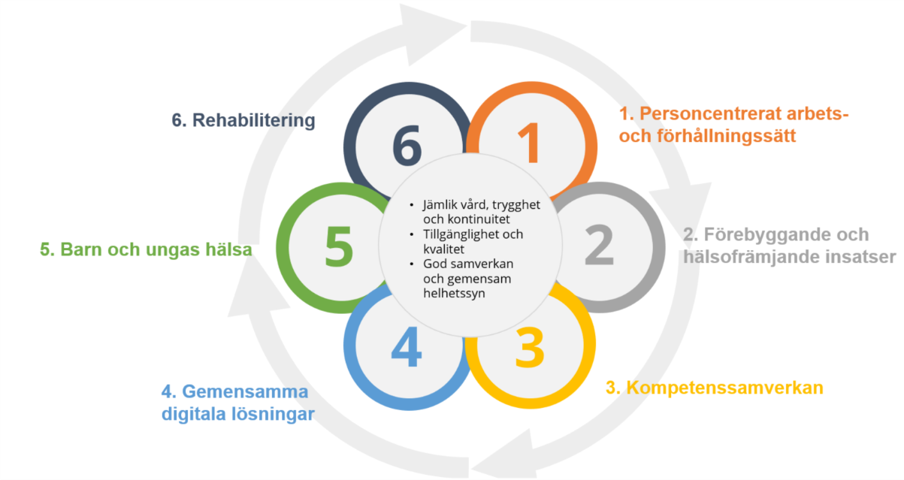
Området Personcentrerat arbetssätt och förhållningssätt är ett av områdena inom den Skånegemensamma aktivitets- och tidsplan inom Nära vård, se bild 1 och är således ett område även för NO att arbeta med. I detta område ryms bl.a. Samordnad individuell plan (SIP).
Bild 1. Målområden inom Skånegemensam aktivitets- och tidsplan Nära vård, Vårdsamverkan Skåne

Uppdrag
Utifrån beslut i DST gällande prioriterade områden i NO har, i enlighet med Nära vårds aktivitets- och tidsplan, aktuell handlingsplan utformats. Aktuell handlingsplanen ska ses som ett stöd till det fortsatta arbetet. Initialt sker nulägesinventering i lokal samverkan samt i verksamheter med utgångspunkt att synliggöra vilket område som ses få störst effekt att arbeta med först.
De prioriterade områdena kan ses som helhet men även separat var för sig:
- SIP, Stärka kvalitén
- Medicinsk vårdplan
- Akutblad

Syfte

Säkerställa att individen får en trygg, sammanhållen och personcentrerad vård genom att:
- kvalitet av SIP stärks, med utgångspunkt Skåneövergripande rutin för arbete med samordnad individuell plan (SIP) framtagen av Skånegemensam samverkansgrupp vårdens övergångar
- SIP görs tillsammans med och utifrån individens behov och förutsättningar och tillsammans med de verksamheter som berörs
- det finns en god och tydlig framförhållning
- stärka den medicinska kontinuiteten genom en tydlig vårdplan
- säkerställa att akutblad används utifrån dess syfte och ändamål
- skapa ett gemensamt arbetssätt mellan huvudmän och professioner

Mål
- Individens behov och mål ska vara styrande i all planering.
- SIP, medicinsk vårdplan och akutblad ska vara samordnade och om möjligt undvikande av dubbeldokumentation.
- Alla professioner ska veta när och hur respektive dokument används.
- Minska undvikbara återinläggningar genom en tydlig planering och åtgärdsplan om något händer.

- Öka delaktighet och trygghet: Säkerställa att patienter/individer är delaktiga i utformningen av sin SIP och känner tillit till att deras behov, förmågor och önskan har beaktats.
- Stärka personalens handlingsutrymme: Säkerställa att personalen runt patienten känner sig trygg i vad som är planerat och har handlingsutrymme att agera på ett sätt som är för det bästa för individen.

Del A: SIP – kvalitet och genomförande
När den enskilde behöver insatser från både region och kommun i form av hälso- och sjukvård eller socialtjänst, kan en samordnad individuell planering genomföras av representanter för de enheter som ansvarar för insatserna.
En SIP behöver inte föregås av en slutenvårdsepisod utan kan med fördel användas som ett proaktivt verktyg. Finns nu en utbildningsfilm SIP-utbildningen Alfred är nu lanserad - Vårdsamverkan Skåne

Del B: Medicinsk vårdplan
Medicinsk vårdplan är ett standardiserat dokument som innehåller en individuell vårdplan med syfte att ge vägledning vid en bedömning av vidare åtgärder när en försämring i personens hälsotillstånd inträffar. Vårdplanen ska vara ett stöd för omvårdpersonal och sjuksköterskor i kommunen, primärvårdens läkare, mobila team, ambulanspersonal och personal i slutenvården.
Texten ovan hämtad från Västra Götalandsregionen. Region Skånes rutin är under utformning.
Texten kan komma att ändras inför DST 13/2

Del C: Akutblad i Mina planer
Syftet med akutbladet är att säkerställa informationsöverföringen mellan kommunal primärvård och sjukhusens akutmottagningar samt regional primärvård. Genom att akutmottagningen fyller i den sista fliken, får kommun och listad vårdcentral information om vilka bedömningar som gjorts under akutbesöket samt eventuella nya ordinationer för den fortsatta vården av patienten.

Metod
För att skapa en tydlig förståelse av nuläget så blir ett första steg att kartlägga hur arbetet sker kring SIP, medicinsk vårdplan samt akutblad utförs. Vid kartläggning av nuläge behöver varje verksamhet/enhet göra inventeringen lokalt för att skapa en tydlig förståelse för hur de idag arbetar med SIP och dess kvalitet, se bilaga 1. I lokal samverkan identifieras vilka personer som kan få störst effekt av en gemensam planering och detaljerad åtgärdsplan, se bilaga 2.
- Nulägesinventering sker i lokalsamverkan och i enskilda verksamheter. Se bilaga 1.
- Kvalitetsgranskning utifrån befintliga upprättade Skåneövergripande rutiner – följsamhet till dessa? Se bilaga 1.
- Kvalitetsgranska upprättade SIP:ar för patienter inkomna via akuten på sjukhusen i Nordost. Se bilaga 1.

Bild.2. visar steg i handlingsplanen

Bilaga 1.
Frågeställningar till er lokala nulägesinventering

Steg 1: Nulägeskartläggning, stödfrågor | Vem är med vid inventeringen? | Tid
Inventera:  - Hur arbetar ni med SIP idag? Hur ofta görs en SIP utifrån aktuell rutin?  - Görs SIP i samskapande med den det berör (personen)?  - Tas det hänsyn till individens önskemål, behov och förutsättningar? Försök få fram frekvens.  - Hur och när följs planeringen upp efter hemkomst från sjukhus och vem följer upp?  - Vid ev. återinläggning -vad beror det på? -Finns tydlig åtgärdsplan?  - Är befintliga rutiner implementerade, förstår medarbetarna innehållet och efterlevs rutiner = fullt implementerade  - Hur ser ert underlag ut, dvs hur många inom respektive åldersspann är listade alt. finns inom er verksamhet?  - Finns det några specifika målgrupper som har mer omfattande behov där denne vinner på att ni i samverkan arbetar med tydlig planering och åtgärdsplan, insatser gemensamt?  - På vilket sätt arbetar ni idag med personscentrering där individen är med i utformningen av sin planering utifrån dennes behov, önskemål, vad är viktigt för invånaren, personcentrering, förmåga/förutsättningar, hälsolitteracitet. Finns systematik i arbetet?  - Finns det någon målgrupp idag som hade varit hjälpt av en gemensam och tydlig planering, som inte är SIP.  Medicinsk vårdplan  När och hur används den?  Vad innehåller den medicinska vårdplanen i nuläget?  Akutblad  När och hur används den? |  | v.
Steg 2. Analys av inventering nuläge
Vilka styrkor och utmaningar har ni uppmärksammat vid er inventering?

Vilka aktiviteter kan leda till förbättring för invånaren (patienten)? Gå till bilaga 2.
Utökad inventering sker utanför lokal samverkan med stöd av processledarna tillsammans med sjukhusen, regional och kommunal primärvård.
Kvalitetsgranskning SIP via akuten. Kvalitetsgranska upprättade SIP:ar för patienter inkomna via akuten på sjukhusen i Nordost. Syfte att inventera kvalitet av innehåll av upprättad SIP
- vad framkommer i SIP och varför blev patienten inlagd,
- dennes involvering i SIP,
- finns tydlig plan beskriven,
- vad föranledde sjukhusinläggning, hur skulle det kunna undvikas (i de fall det inte är adekvat sjukhusinläggning).
Utifrån granskning hitta gemensamma förbättringsområden som återförs till den gemensamma NO vårdsamverkansstrukturen lokalt och delregionalt.

Bilaga 2.
Att göra i lokal samverkan, inventering, analys

Vad:  Att göra tillsammans i samverkan: | Vad har upptäckts? | Nästa steg  Konkreta åtgärder, aktiviteter (PDSA)  Planera-gör-studera-agera.  Vilka förslag till aktiviteter, åtgärder utifrån nuläget, vad, vem, när, hur, uppföljning, hur ska ni följa ökat värde för invånaren över tid | Uppföljning när, hur, vad, av vem?
- Vilka är ”våra” nuvarande gemensamma invånare, personer, patienter?

- Vilka kan bli framtida gemensamma patienter?

- Hur, vad kan göras för att personerna inte ska bli patienter utan behålla sig friska längre? (där alla huvudmän tjänar på att arbeta mer proaktivt, förebyggande, identifiera riskfaktorer och i samverkan skapa åtgärder som får god effekt för invånaren)

- Finns det en god och, tillsammans med patienten, planerad framförhållning vad som ska ske? Om ja, kan alla berörda ta del av denna planering? Något som behöver stärkas?

- I lokal samverkan identifiera vilka patienter som kan få störst effekt av att ha en upprättad SIP.

- Konkreta åtgärder som ska genomföras, lista konkreta insatser
- Ansvariga: Vem ansvarar för vad – rollfördelning mellan aktörer
- Hur sker arbetet idag kring vårdbegäran för de som inte har hemsjukvård, eller upprättad SIP mm.
Steg 3-5, nedan, sker först då ni är överens kring vad arbeta vidare med.

Steg 3: Förankra förslag från lokal samverkan till DOT vidare till DST.

Steg 4. Implementera planerade aktiveter hos personal, samverkansplaner
Steg 5 Uppföljning
Följ upp kontinuerligt, revidera utifrån behov

Uppföljning och utvärdering
Uppföljning sker kontinuerligt vid lokal samverkan och DOT av processledarna i syfte få gemensamt lärande samt följa processen över tid. Regelbunden återkoppling till DST via DOT och beredningsgrupp, processledarna. Aktuella handlingsplaner behöver vara levande över tid och revideras allt eftersom.

Indikatorer följs efter att nulägesinventering gjorts och lokal samverkan utformat vad som är viktigast att påbörja utveckla.
Val av indikatorer för uppföljning övergripande i NO. | Resultat | Datum
- 100% av de patienter som är aktuella för SIP har en SIP  - 100% av de som har en SIP har patienten varit medskapande i utformningen av SIP. (för de som inte kan ge utrycka för sina behov och önskemål sker detta genom utsedd företrädare)  - 100% har en så detaljerad planering så det tydligt framgår patientens önskan samt vem som ansvarar för vad och hur samverkan sker kring patienten ex. motverka undvikbar återinläggning.  - Färre personer hamnar i en undvikbar återinläggning på sjukhus, relaterat till tydlighet i åtgärdsplan. Vi följer i realtid ex via statistik från MTN och akuten, samt interna system.  - Vi har trygga invånare, patienter som har varit delaktiga i utformningen av sin SIP, de vet vad som ska hända, känner tillit till att de som samverkar har god kännedom om behov, förmågor, önskemål. Följs upp via framtida ramverk. Finns även i patientberättelser, enkäter kommun, primärvård. Vården i siffror, Socialstyrelsens uppföljning mm.  - Individen vet vad den ska göra själv och vem den ska kontakta för att få stöd, råd och hjälp.  - Personalen runt aktuell person känner sig trygg i vad som är planerat och vet vad den ska göra om något händer med patienten, då detta tydligt går att utläsa från planen. Personalen har handlingsutrymme att agera på ett sätt som är för det bästa för individen det berör. (uppföljning hur och när?)  - Påverkbar slutenvård äldre, hemsjukvård ordinärt boende  - Påverkbar slutenvård äldre, särskilt boende | (täljare/nämnare) %
Medicinsk vårdplan

Akutblad
Vilka indikatorer ses av verksamhet och i lokal samverkan som viktiga att följa upp över tid? | Resultat | Datum

Tidsplan
Inledningsvis sker nulägesinventering för tydliggöra vad som behövs arbetas vidare med.
Varje lokal samverkan gör sin prioritering av vad som är viktigast att arbeta med först.

